**哈尔滨市2016年初中升学考试****化学卷**

可能用到的相对原子质量:H-l C-12 O-16 Na-23 S-32 Cl-35.5 Ba-137

一、2016哈尔滨中考化学选择题(1-27小题,每小题2分，共54分，每小题只有一个正确答案）

1.2016年5月31日，冰城美食狂欢节在“老道外中华巴洛克”开幕。下列特色美食中富含糖类和油脂的是（ ）

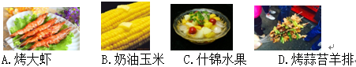

2．下列过程中主要发生物理变化的是（ ）

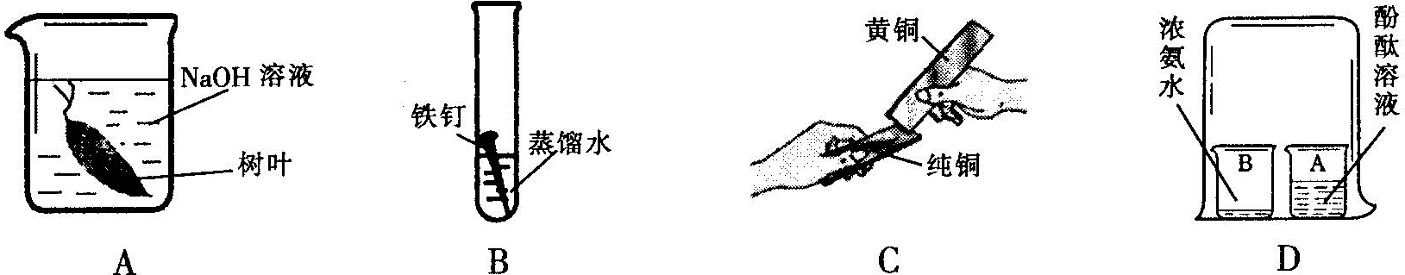

3.下列实验操作正确的是（ ）

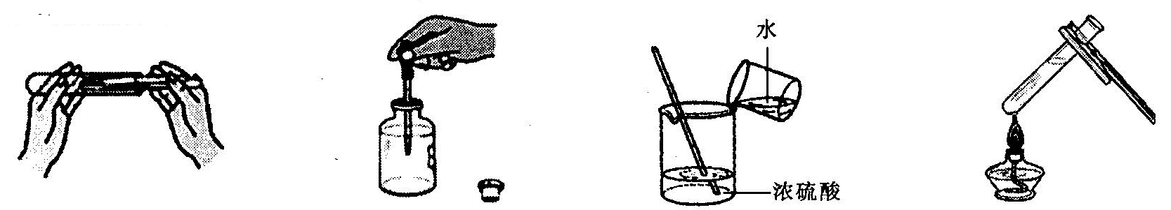

A.取用固体粉末 B.取少量液体 C.稀释浓硫酸 D.加热液体

4．下列物质的用途错误的是（ ）

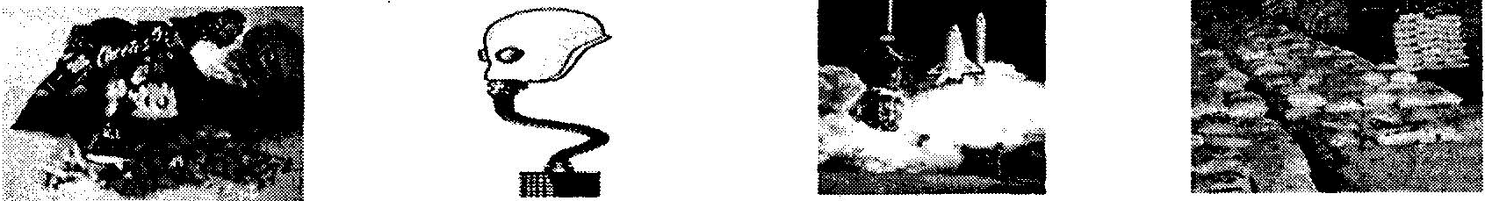

A食品包装充氮气防腐 B活性炭吸附有毒气体 C 氧气作高能燃料 D二氧化碳作化工原料

5．下列做法正确的是（ ）

A.门捷列夫用定量的方法研究空气的成分

B.生活中可以用煮沸的方法降低水的硬度

C.我国的纯碱资源比较丰富，用纯碱来制取大量食盐

D.发现厨房燃气泄漏时，立即打开排风扇电源开关

6．下列实验现象描述错误的是（ ）

A.红磷在空气中燃烧:产生大量白色烟雾及黄色火焰,放热

B.铝丝插入硫酸铜溶液中:银白色固体表面有紫红色固体析出，溶液由蓝色变为无色

C.将锌片放入少量稀硫酸中:银白色固体减少，固体表面产生气泡，放热

D.氯化铵与熟石灰混合研磨：白色固体中产生刺激性气味的气体

7.下列叙述、对应的化学方程式、所属基本反应类型都正确的是（ ）

A.电解水 2H2O通电 H2↑+O2↑ 分解反应

B.硫酸铜溶液中滴加氢氧化钠溶液 CuSO4 +2NaOH= Cu(OH)2↓ + Na2SO4 复分解反应

C.在空气中燃烧 2Mg + O2 点燃 2MgO 氧化反应

D.氢气还原氧化铜 H2 + CuO = Cu+H2O 置换反应

8．关注健康，预防疾病。下列有关说法错误的是（ ）

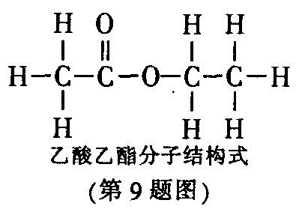 A.健康人体血浆的pH范围在0.9-1.5

B.幼儿及青少年缺钙会患徇偻病和发育不良

C.含氟牙膏可防治龋齿

D.缺乏维生素A会引起夜盲症

9．炒菜时加一点酒和醋能使菜味香可口，原因是有酯类物质生成。下列有关乙酸乙酯的叙述正确的是（ ）

A.乙酸乙酯是由碳、氢、氧元素组成的有机物

B.乙酸乙酯由碳、氢、氧原子构成

C.乙酸乙酯中碳、氧元素的质量比为2:1

D.乙酸乙酯中氧元素的质量分数最大

10．下列有关资源、能源的叙述正确的是（ ）

A.地壳中含量最高的金属元素是铜

B.石油炼制可得到汽油、煤焦油、航空煤油等

C.海洋中蕴藏着丰富的化学资源，海水中含有的化学元素有20多种

D.人们正在利用和开发的其他能源有氢能、太阳能、风能、地热能等

11．对下列事实的解释错误的是（ ）

|  |  |  |
| --- | --- | --- |
| 选项 | 事实 | 解释 |
| A | 用酒精温度计测量温度 | 分子间的间隔随温度的升降而增减 |
| B | 用普通显微镜观察不到苯分子 | 分子很小 |
| C | 氯化钠溶液能导电 | 溶液中有自由移动的带负电的电子 |
| D | 夏天的食物比冬天易变质 | 温度越高,化学反应速率越快 |

12.区分下列各组物质的两种方法都正确的是( )

|  |  |  |
| --- | --- | --- |
| 选项 | 需区分的物质 | 实验方法 |
| A | 蒸馏水与5%过氧化氢溶液 | ①伸入带火星的木条②加入少量二氧化锰 |
| B | 生铁与钢 | ①用磁铁吸引②加入到硫酸铝溶液中 |
| C | 合成纤维与天然纤维 | ①点燃后用手指挤压灰烬②观察颜色 |
| D | 食醋与糖水 | ①闻气味②测pH |

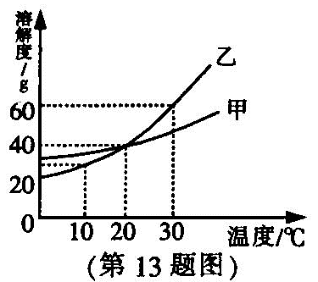13.右图为甲、乙两种物质(均不含结晶水）的溶解度曲线，下列说法正确的是( )

A.通过升温可以将甲的不饱和溶液变为饱和溶液

B.20℃时分别将甲、乙的溶液蒸发相等质量的水，析出甲、乙的质量相等

C.10℃时,10g水中分别溶解甲、乙达到饱和,溶解较多的物质是乙

D.把100g溶质质量分数为10%的乙溶液从30℃降温到10℃其质量分数仍为10%

14．除去下列各物质中少量杂质，所选用的试剂和操作方法均正确的是（ ）

|  |  |  |  |
| --- | --- | --- | --- |
| 选项 | 物质(括号内为杂质） | 试剂 | 操作方法 |
| A | CaCO3(CaO) | 无 | 高温 |
| B | H2O(植物油） | 洗涤剂 | 振荡、搅拌 |
| C | CuO(铜粉） | 足量氧气 | 灼烧 |
| D | KC1(KC1O3) | 二氧化锰 | 加热 |

15.实验室有98.5g碳酸钡样品（杂质既不溶于水，也不与酸反应），与100g氢元素质量分数为10%的稀硫酸恰好完全反应，则该样品中碳酸钡的质量分数为（ ）

A.12.5% B.19.7% C.20% D.25%

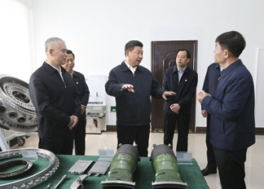二、2016哈尔滨中考化学非选择题(请根据题意填写空白，28-35小题,共40分gaosan.com}

28.(5分）“科技强则国家强”，今年5月习近平总书记来到黑龙江，在哈尔滨考察的第一站选在七O三研究所，了解小型燃气轮机研发情况。

（1）燃气轮机以天然气为燃料，天然气的主要成分是 (填化学式燃气轮机工作过程中的能量转化是从 能开始,最终转化为机械能。

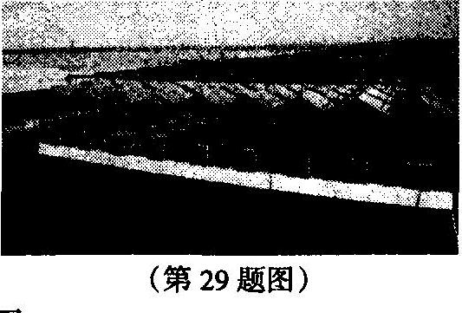（2）为使天然气充分燃烧应考虑的因素是：燃烧时要有 ，这样可有效地减少 及炭粒、尘粒的排放,进而减少浮尘的形成。

(3)轮船制造业一般会用到硬铝，主要利用它的 等性能(填字母）。

A.光泽好、密度大 B.强度和硬度好 C.导电、导热性好

29.(5分）日前哈市首个蔬菜物联网基地在双城蔬菜园区建成投入使用。

（1）蔬菜大棚所用的聚乙烯薄膜属于____________ (填字母）。

A.合成材料 B.金属材料 C.复合材料

（2）为了适应北方春季低温气候，在种植叶类蔬菜时适宜施加的一种复合肥是 (填化学式gaosan.com)。氮肥有促进植物茎、叶生长茂盛， ，提高植物蛋白质含量的作用。

（3）蛋白质是构成细胞的基本物质，是 及修补受损组织的主要原料。通过食物获得的蛋白质和

(填化学式)等进入人体内都会先与水发生反应。

30(3分)下图是氢气在氯气中燃烧生成氯化氢的微观模拟图,请回答下列问题：

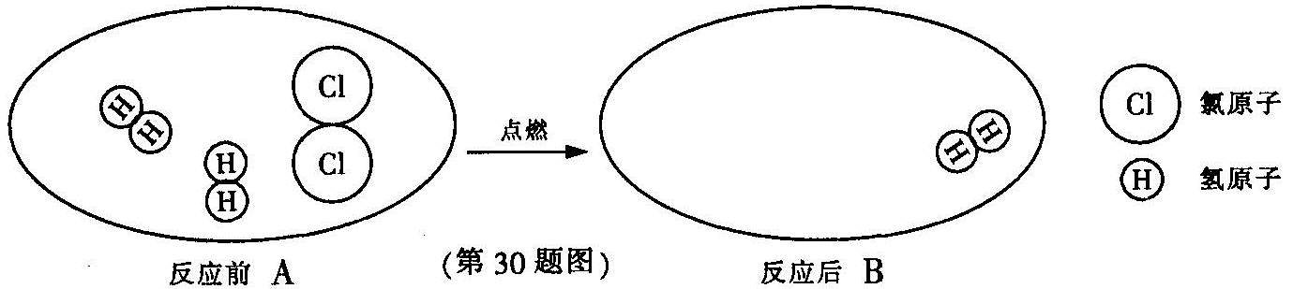

（1）在B图中将相关粒子图形补充完整；

（2）此变化前后发生改变的粒子是 ;

（3）从微观角度解释此反应为化合反应的原因是 。

31(4分)分类、类比是学习化学常用的方法。

(1)化学实验可按其主要目的分为:探究物质的性质、混合物的分离提纯、探究物质的含量等据此应将下列实验中的B与 (填“A”或“C”或“D”)归为一类,依据是 。

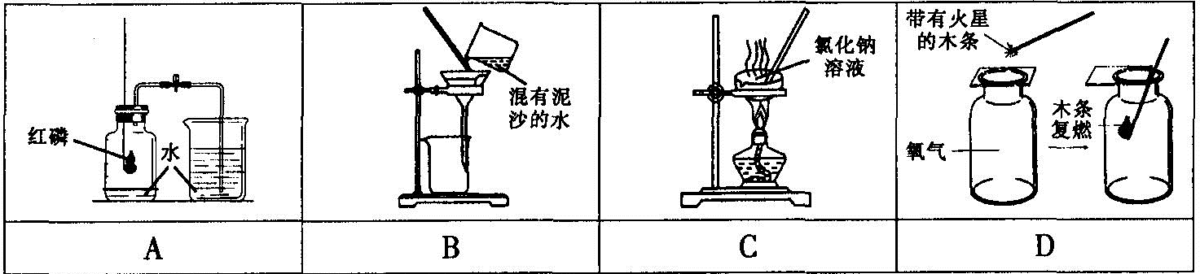

（2）在反应C+CO2高温2CO中，具有氧化性的反应物是 。请写出一个两种化合物发生反应的化学方程式(其中一种化合物体现氧化性,另一种化合物体 现还原性)

32(7分)实验室现有高锰酸钾、稀盐酸、火柴、木块、棉花、药匙、镊子及以下仪器：

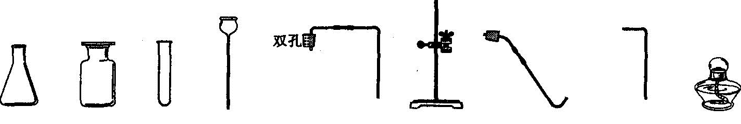

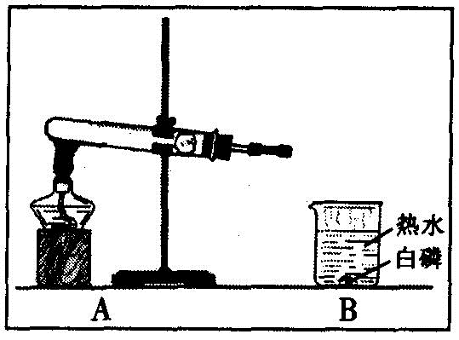（1）若补充两种药品 和 (填名称），可制取并检验一种气体。

（2）若补充一种仪器 (填名称）,还能制备并收集另一种气体,反应的化学方程式为 。

（3）如右图所示：

①请连接A、B，使热水中的白磷燃烧,并将装置图补充完整。

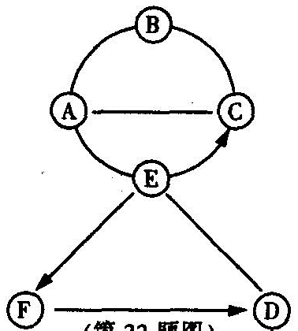②热水中的白磷能燃烧是因为试管内反应生成气体，管内气体增多，同时温度升高，压强 ，大于外界大气压，在 的作用下,气体逸出与白磷反应。

③停止加热时,先要 然后再 。

33(4分)右图中A、B、C、D、E、F分别表示六种物质，B、C、D、F分别属于酸、碱、盐、氧化物四种类别中的一种，A是目前世界年产量最髙的金属，B是可溶性银盐,D与

E发生的反应属于中和反应。（图中用“--”表示两种物质之间能发生化学反应,用“→”表示一种物质可以转化为另一种物质,部分反应物和生成物及反应条件已略去，图中部分反应需在溶液中进行)。请回答下列问

(1)分别写出B、C、E、F物质的化学式(或溶质的化学式）。

B: C： E: F： ；

（2）写出A与B发生反应的化学方程式

（3）写出B与C发生反应的实验现象

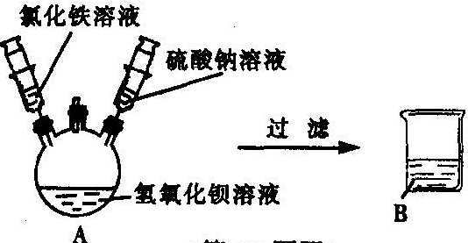34.(6分)某化学活动小组在一次实验中进行了如图所示实 验:先向A中注入一定量氯化铁溶液，再注入一定量硫酸钠溶液，此过程中观察到的现象是（1) 。小组同学对无色溶液B产生了浓厚的兴趣，进行了进一步的探究活动。

【提出问题】B中含的离子有什么？

【实验探究gaosan.com】

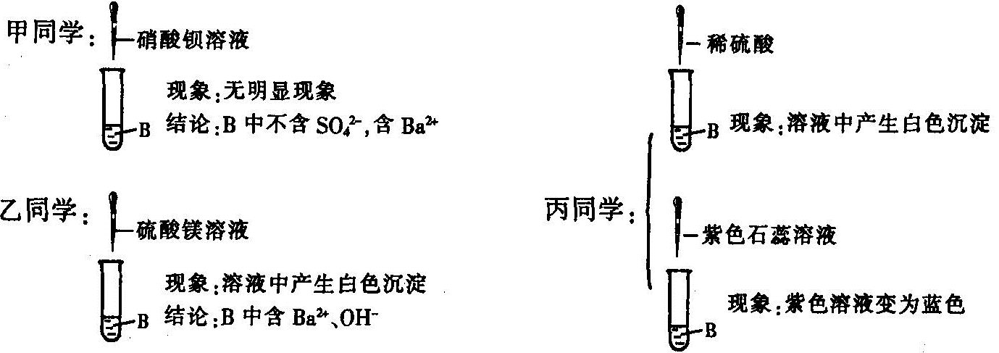

【评价交流】甲同学结论(2) (填“正确”或“错误”）；乙同学的探究过程不正确,理由是(3) 。

【实验结论】结合上述实验最终确定B中含有(4) (填离子符号),不含(5) (填离子符号)。

【归纳总结】由甲、乙、丙同学实验对比得出，确定溶液中可能存在的不同离子是否存在的方法是:可根据待测离子与所加试剂反应(6)

确定出存在的离子,同时推测出与(7)

35.(6分gaosan.com)为测定某敞口放置的氢氧化钠溶液的变质情况，某同学实验并记录如下：

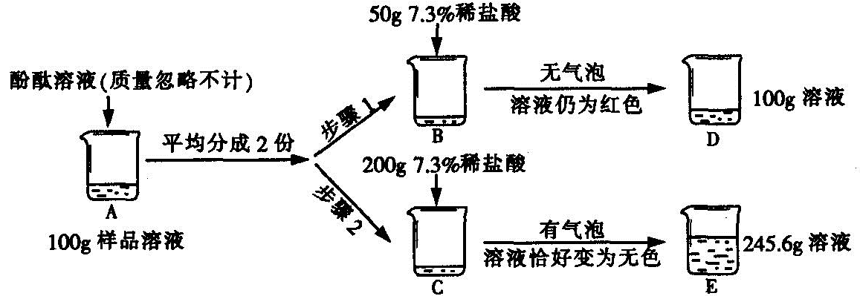

（1）配制上述实验所用的稀盐酸，需要质量分数为36.5%的浓盐酸的质量是 ；

（2）B烧杯中发生反应的化学方程式为 ;

（3）根据巳知条件求解C烧杯溶液中碳酸钠质量(x)的比例式为 ;

（4）向E烧杯内加入54.4g水，所得不饱和溶液中溶质的质量分数为 ;

(5) D烧杯溶液中溶质的化学式为 ;

(6)原氢氧化钠溶液中变质的氢氧化钠与未变质的氢氧化钠质量比为

哈尔滨市2016年初中升学考试 综合试题参考答案及评分标准 (化学部分)

说明：化学方程式中条件、配平答错或没答扣一半分,化学式错误不得分。化学名词错误不得 分。沉淀符号、气体符号、字母书写不准确及非化学名词的错别字、漏字等错误3处扣1分， 但不重复扣分。简答问题其它答法合理的酌情给分。

—、2016哈尔滨中考化学选择题（1-15小题,每小题2分，共30分）

1-5 BCACB 6-10 ABAAD 11-15 CDDCD

二、2016哈尔滨中考化学非选择题(28—35小题，共40分）

28(1)CH4(1分)化学(1分）足够的空气(1分）未燃烧的碳氢化合物(1分）B(1 分)

29(5分)(1)A(1分)NH4H2PO4[或(NH4)2HPO4]( 1分）叶色浓绿(1分）机体生长(1分）(C6H10O5)n(1分）

30(3分)(1)如图所示(1分）

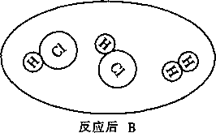

（2）氯分子和参加反应的氢分子(1分）

（3）两种分子反应生成另一种分子(1分）

31(4分)（1）C(1分）都是混合物的分离提纯(1分）(2)CO2(1分）CO + CuO△ Cu + CO2(合理即可)(1分)

32(7分)(1)石灰石(或大理石)(0.5分）澄清的石灰水(0.5分）水槽(1分）2KMnO4 △K2MnO4 + MnO2+O2↑ (1分）

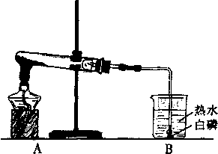(3)① 画图要求：画固体（固体平铺在试管底部）；画导管（在棉花和胶塞间画短导管）；画直角导管(左端接胶管，右端伸人 水中,对准白磷）；画火焰（白磷上方画火 焰）。（2分,每一处0.5分）

②增大(0.5分）压强差(0.5分）③把导管移出水面(0.5分）熄灭酒精灯(0.5分)

33(4分)(l)B：AgNO3(0.5分) C:HC1(0.5分）E:H2SO4(0.5分）F:H2O(0.5分）

Fe + 2AgNO3 = 2Ag + Fe(NO3)2(1分）溶液中产生白色沉淀(1分）

34(6分）（1)溶液中先产生红褐色沉淀，后产生白色沉淀(1分）

（2）错误(0.5分）（3）Mg(OH)2、BaSO4均为白色沉淀(0.5分),溶液中含Ba2+,OH-中的一种或两种加入MgSO4溶液都会产生白色沉淀，所以不能得出B中含Ba2+OH-的结论(0.5分) (其他答法合理的酌情给分）

（4）Na+、Cl-、Ba2+、OH-(l分）(0.5分）（5）Fe3+、SO42-(1分)

（6）产生不同的明显现象(1分)(其他答法合理的酌情给分）

（7）确定存在的离子能反应的离子不存在(0.5分)(其他答法合理的酌情给分）

35(6分)⑴50g(l分)(2)NaOH + HC1 = NaCl+H2O(1分）(合理即可)(1分）(3)106/44=X/4.4g(4)7.8%(1分）(5)NaOH、Na2CO3、NaCl(l 分）(6)1:1(1分）